Metodologi Desain Perangkat Lunak “ E-Library ”



# Dosen : Anna Dina Kalifia, S.Kom, M.Cs.

Dibuat oleh :

|  |  |
| --- | --- |
| Muhammad Rifqi Zaki Rizqullah | 5200411072 |
| Dimas Rian Hastedi | 5200411073 |
| Ade Apriadi | 5200411078 |
| Handhira Bayu Pradhana Putra | 5200411084 |
| Nurcholis Majid | 5200411090 |
| Muhamad Sukma Renanda | 5200411091 |
|  |  |

# UNIVERSITAS TEKNOLOGI YOGYAKARTA 2021/2022

Tahap – Tahap Rekayasa Software Dalam Prototype Model

## 1. Pengumpulan kebutuhan Analisis Kebutuhan Sistem

Informasi-informasi yang dibutuhkan dalam perancangan sistem informasi perpustakaan adalah :

1. Data Kategori Buku
2. Data Member
3. Data Kreator
4. Data Pemesanan Buku
5. Data Admin

## 2. ERD

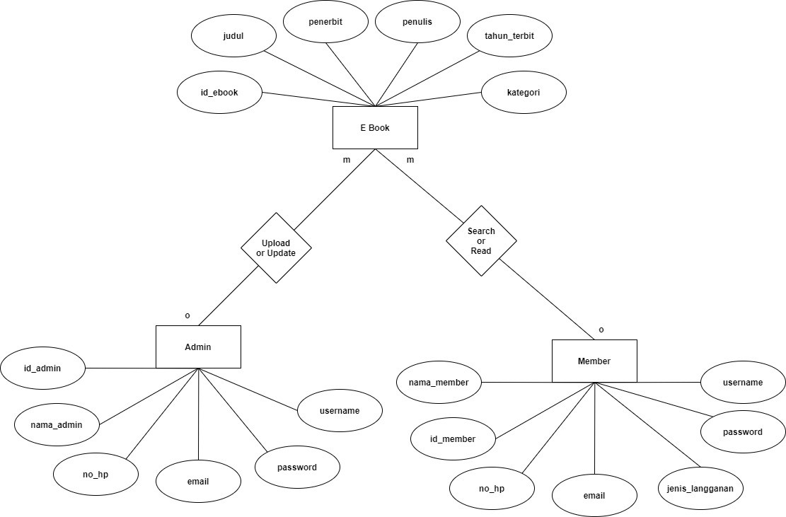



















  



























































**DDL Diagram**

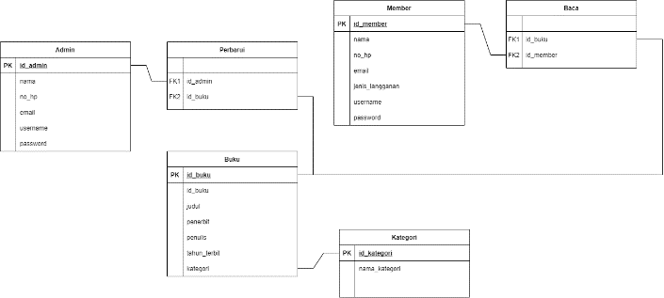

**Tabel Admin**

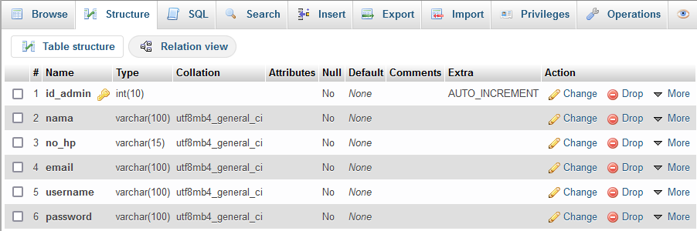

**Tabel Buku**

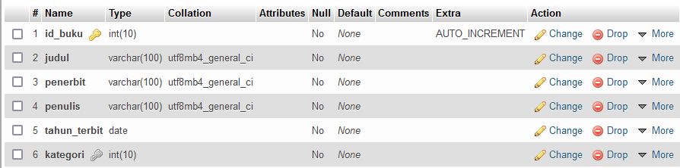

**Relasi Buku**



**Table Member**

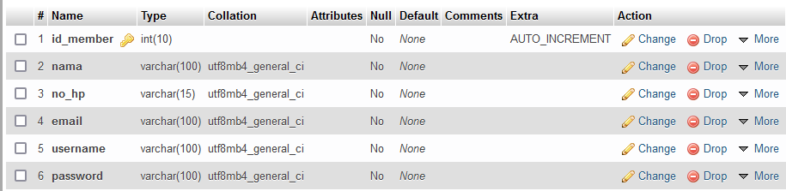

**Table Kategori**

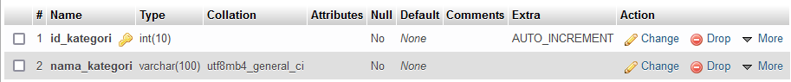

**Tabel Baca**

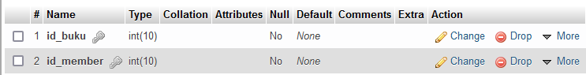

**Relasi Baca**



**Tabel Perbarui**

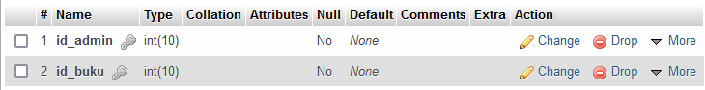

**Relasi Perbarui**



**Tampilan Database**

